Орта білім беру ұйымдарының педагогіне арналған сабақ жоспары немесе қысқа мерзімді жоспар
Сабақтың тақырыбы: Нәтиже сабақ.
Сабақтың барысы:
Бөлім: Өнер
Күні:
Сынып: 3(Көкжиек баспасы) |  | Қатысушылар саны: | Қатыспағандар саны:
Сабақтың тықырыбы: Нәтиже сабақ.
Сабақтың мақсаты: 3.1.1.1 - анық айтылған сөзді тыңдап, түсін гені бойынша қарапайым нұсқауларды орындау
Сабақтың кезеңі/уақыт | Педагогтің әрекеті | Оқушының әрекеті | Бағалау | Ресурстар
Сабақтың басы | Оқылым. Айтылым.  1-тапсырма Мәтінді оқы. Тақырып қой.  Менің отбасым өнерлі. Атам күмістен сырға жасайды. Қарындасым Гүлсая билейді. Інім Нартай ән үйірмесіне барады. Ағам Әлихан музыка мектебінде оқиды. Досым екеуміз қолөнер үйірмесіне қатысамыз. Саша екеуіміз қағаздан ойыншық жасадық.  Біз отбасымызбен музейге барып тұрамыз. Атам музейдегі көне заттарға ұқсайтын алқа жасады. | Мәтінді түсініп оқиды. Тақырып қояды. | Мұғалім оқушылардың жауабына қарай бағалайды.
Сабақтың ортасы | Жазылым.  2-тапсырма Сурет бойынша шағын әңгіме құра.  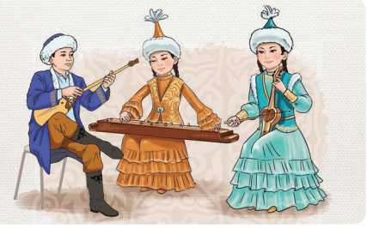 | Сурет бойынша шағын әңгіме құрайды. | Оқушылар сыныптастарының жауабын тыңдай отырып бірін-бір бағалайды.
Сабақтың соңы | Айтылым.  3-тапсырма Сұрақтарға жауап бер.  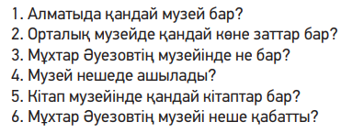 | Сұрақтарға жауап береді. | Бағдаршам

